Il s'agit d'un algorithme d'apprentissage automatique, encore appelé algorithme de machine learning. L’idée est d’utiliser un grand nombre de données afin « d’apprendre à la machine » à résoudre un certain type de problème.

I-Point historique
C'est en 1959 que Arthur Samuel (informaticien américain pionnier dans le secteur de l'intelligence artificielle) emploie pour la première fois l'expression machine learning. Ceci faisait suite à la création d'un programme jouant au jeu de Dames et s'améliorant en jouant (pour IBM en 1952). Ce programme parvint à battre le 4e meilleur joueur américain. En 1997, le projet Deep Blue (toujours développé par IBM) parvient à battre le champion mondial d'échec Garry Kasparov.
A partir des années 2010, l'utilisation de réseaux neuronaux permet une réelle avancée. En 2012, Google dispose d'un programme reconnaissant des visages humains et des chats dans des vidéos. En 2015, un ordinateur gagne contre un des meilleurs joueurs au jeu de Go.
Le développement récent de l'apprentissage automatique est lié à celui d'internet. En effet, les algorithmes de machine learning reposent sur la qualité et la quantité de données. Or, avec internet, il est relativement facile d'accéder à des données sur n'importe quel sujet (les big data). Sans oublier l'importance des stratégies mises en place par les GAFAM (Google, Apple, Facebook, Amazon et Microsoft) afin de récupérer un grand nombre de données concernant leurs clients. Ces données sont très souvent utilisées pour "nourrir" des algorithmes d'apprentissage automatique (pensez aux publicités avec des "suggestions d'achats" souvent très pertinentes).

II-Principe
Les algorithmes traditionnels (ceux que vous avez étudiés et créés jusqu'ici), visent à apporter efficacement des réponses exactes à des problèmes précisément définis. Les algorithmes à base d'apprentissage suivent une philosophie différente : apporter une réponse plausible, mais pas nécessairement exacte, à un problème auquel il est difficile d'appliquer un algorithme traditionnel. Le problème visé peut :
- être d'une complexité telle que le calcul d'une réponse exacte prendrait trop de temps (par exemple le choix du meilleur coup à jouer dans une partie d'échec)
- ne pas avoir de définition suffisamment précise (par exemple le choix de la meilleure traduction dans une langue étrangère)
- être basé sur des données incomplètes ou imprécises (par exemple le choix de la meilleure publicité à montrer à un utilisateur d'internet en fonction de ses goûts et de son humeur du moment)
Pour répondre à de tels problèmes, les algorithmes d'apprentissage ont besoin d'une grande quantité d'exemples associant des données d'entrée et les réponses attendues, dont ils se servent pour essayer de deviner une réponse convenable lorsque de nouvelles données d'entrée sont proposées.

III-Le problème de la carte scolaire

1)Situation
La carte scolaire a pour vocation d'amener chacun à un établissement scolaire proche de son domicile, mais pas obligatoirement le plus proche (plusieurs facteurs rentrent en compte). La sectorisation est basée sur des zones géographiques et il est possible d'avoir une idée de son établissement de secteur en sondant ses voisins. La réponse exacte étant disponible auprès du rectorat ou de la mairie.
Voici les résultats d'un tel sondage sur un quartier dans lequel les élèves se répartissent dans trois écoles, rouge, verte et bleue. Chaque point correspond au domicile d'un élève sondé et la couleur correspond à son école de secteur.
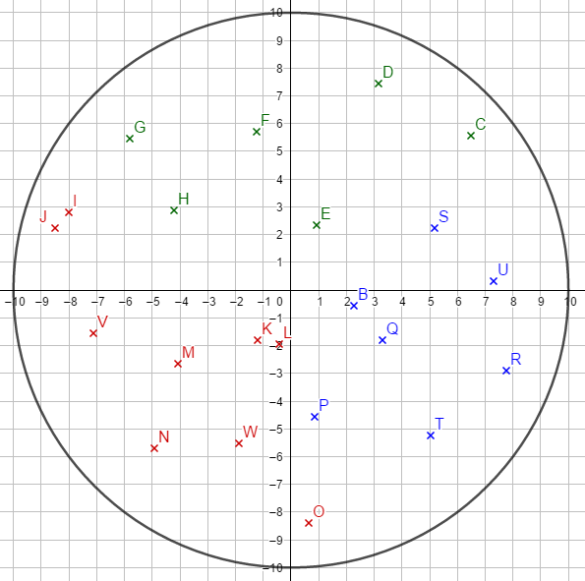
Fichier géogébra : carte_scolaire_NSI1.ggb
Est-il possible de prédire la sectorisation d'une adresse a quelconque à l'intérieur de ce quartier ? Ce problème, qui demande de déterminer à quelle catégorie, ou classe, appartient un élément donné, est appelé problème de classification.
L'algorithme des k plus proches voisins va nous permettre d'associer une école plausible à une adresse donnée.

2)Algorithme de prédiction
Données :
- Un ensemble C de classes ici les 3 écoles
- Un ensemble E d'éléments ici les élèves
- Chaque élément e de E est associé à une unique classe $c(e)$ de C chaque élève a une école
- On dispose d'un tableau T d'associations correctes
ici les élèves sondés
entre des éléments $e_{i}$ et leur classe $c(e_{i})$

Pourquoi un algorithme de prédiction ?
On n'a pas de moyen efficace pour déterminer $c(e)$.

Fonction distance :
Il faut une notion de distance sur l'ensemble E : il s'agit d'une fonction qui à deux éléments de E associe un nombre réel positif ou nul mesurant la différence entre ces deux éléments. Les distances obtenues doivent être proches de zéro pour deux éléments proches et grandes s'ils sont différents.

Algorithme :
- Chercher parmi les éléments présents dans le tableau T les k éléments ayant les plus faibles distances de e. (k est un entier strictement positif)
- Collecter les classes de ces k éléments.
- Déterminer la classe la plus présente parmi celles-ci. En cas d'égalité, faire un choix aléatoire ou signaler une impossibilité de conclusion.

3)Mise en œuvre
Ici nous avons 3 classes (rouge, vert, bleu), le tableau T des élèves sondés.
La fonction distance sera la distance géographique, ou encore distance euclidienne dans un repère.
Voici deux illustrations du fonctionnement de l'algorithme pour $k=3$.
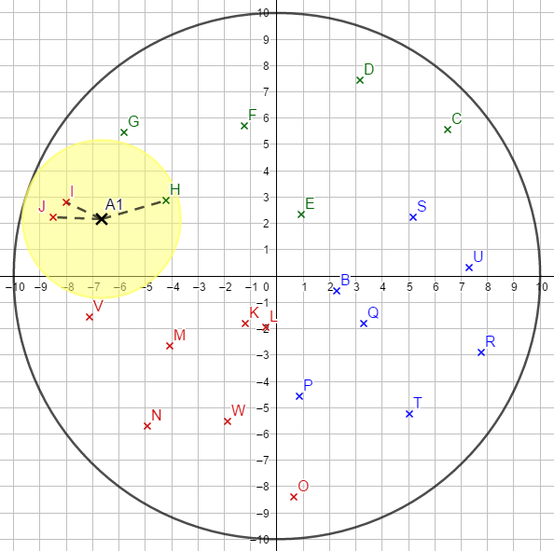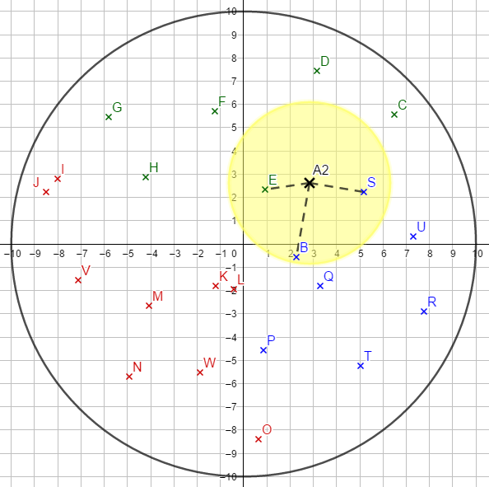
3 voisins : rouge, rouge, vert 3 voisins : vert bleu, bleu
résultat : rouge résultat : bleu

Exercice 1 (à rendre)
- Ouvrir le fichier géogébra "carte_scolaire_NSI1.ggb".
- Placer le point A3(1;1). Déterminer les classes de ses 3 plus proches voisins. Il est possible d'utiliser un cercle centré en A3 et ayant pour rayon le curseur "rayon". En déplaçant ce curseur, la taille du cercle sera modifiée. Prédire la classe de A3.
- Compléter le tableau suivant :
Points | Classe pour $k=3$ | Classe pour $k=4$ | Classe pour $k=5$
A3(1;1) | impossible | rouge | impossible
A4(4;3) | vert | impossible | bleu
A5(-4;2) | bleu | bleu | bleu
A(0;0) | rouge | rouge | impossible

IV-Influence du paramètre k
La réponse apportée par l'algorithme est susceptible de changer lorsque la valeur du paramètre k est modifiée.
Avec une petite valeur de k, la classification ne nécessite que peu de calculs. Mais une trop petite valeur augmente l'impact d'une perturbation venant de points très proches.
A l'inverse, une trop grande valeur de k risque de faire intervenir des éléments très éloignés et donc peu significatifs.

1)Choix de k par valeurs croisées
Les bonnes valeurs de k sont celles donnant les meilleures prédictions. Mais cela va dépendre du problème de classification et du jeu de données T.
Il est possible de déterminer l'efficacité d'une valeur k avec des techniques de validation croisée, en voici un exemple :
- Retirer du tableau de données T un certain nombre d'éléments.
- En prenant comme jeu de valeurs le tableau $T'$ ainsi obtenu, on utilise l'algorithme de prédiction sur les éléments qui ont été retirés.
- Comparer les réponses de l'algorithme avec les réponses attendues.
En appliquant ce protocole avec plusieurs valeurs de k, on peut déterminer celle donnant les meilleures réponses.
Cette méthode est une autre méthode d'apprentissage.

2)variante : majorité pondérée
Il est possible, lors du calcul de la distance, d'utiliser une formule pondérée donnant à chacun des k voisins un poids inversement proportionnel à sa distance à l'élément examiné. Ainsi les éléments n'auront pas tous la même importance dans l'estimation de la classe la plus plausible.
Licence : CC BY SA Auteur : Barbier Arnaud, lycée Ribot

